ASSUNTO :. INDICO PARA QUE O DEPARTAMENTO COMPETENTE REALIZE REPAROS NA MASSA ASFÁLTICA NA AVENIDA DOUTOR JOÃO AVANCINI, NO MOGI MIRIM II.

DESPACHO:.

SALA DAS SESSÕES ____/____/_____

PRESIDENTE DA MESA

INDICAÇÃO Nº , DE 2017

SENHOR PRESIDENTE,
SENHORES VEREADORES,

INDICO ao Exmo Senhor Prefeito Municipal para que a secretaria de transito e mobilidade urbana que realize reparos na massa asfáltica na Avenida Doutor João Avancini, no Mogi Mirim II.
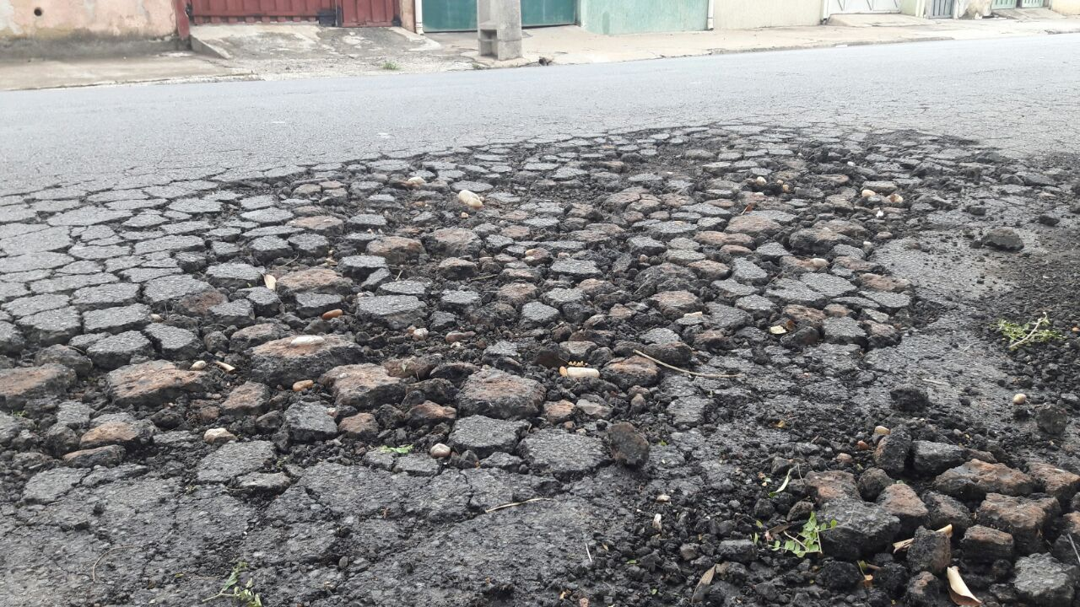

SALA DAS SESSÕES “VEREADOR SANTO RÓTOLLI”, aos 31 de novembro de 2017

VEREADOR LUIS ROBERTO TAVARES

